
Guía Formativa N° 8
ENVIAR HASTA EL 17 DE JULIO
Lengua y Literatura - 8 º Año Básico
“ El Género Lírico”
*Esta guía tiene un 60% de exigencia”
L : 60 a 100% de logro
NL: menos del 60% de logro

Puntaje Obtenido | L | NL
/38

Nombre: ___________________ Fecha: de del 2020

Objetivo de Aprendizaje:
Analizar los elementos de los textos en el Género Lírico
Analizar textos en forma Comprensiva

Instrucciones para los/las estudiantes:
- Lee atentamente cada pregunta y responde en el espacio dado/ o selecciona respuesta según corresponda.
- Si tienes alguna ,consulta en el Texto de la asignatura
- https://curriculumnacional.mineduc.cl/614/w3-propertyvalue-187786.html
(ELEGIR Nivel : 8° Básico)
- Continúa revisando la página del Colegio para que continúes desarrollando nuevas actividades y revises tus avances.
Recuerda: debes comenzar a LEER la novela “Bajo la misma estrella”
Puedes leerlo aquí: http://www.afanion.org/bddocumentos/Bajo-la-misma-Estrella.pdf

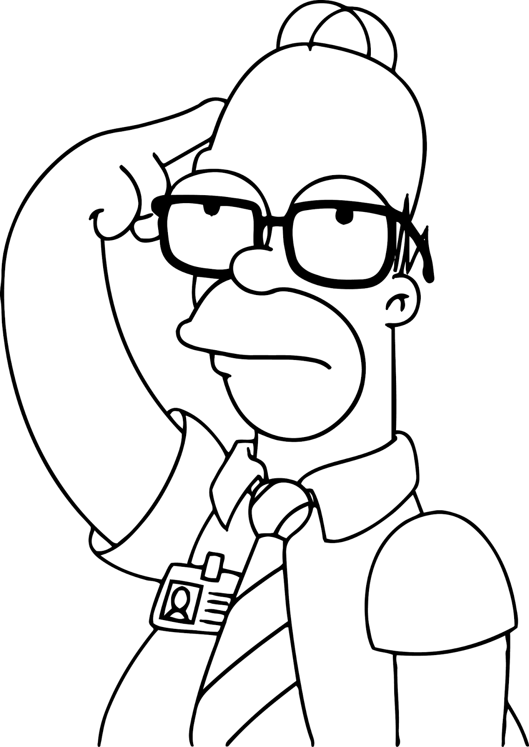
RECORDEMOS…
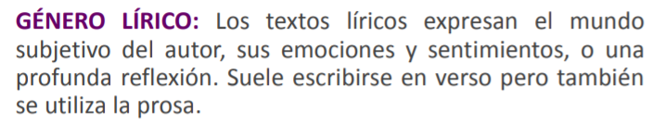

Recuerda que debes responder en la HOJA DE RESPUESTAS que se encuentra al final de esta guía.

ELEMENTOS DEL GÉNERO LÍRICO

La obra lírica , o texto poético, para ser considerado como tal, cuenta con diversos elementos que hicieron que el poeta pudiese expresar sus sentimientos a través del textos. Estos elementos son los siguientes:

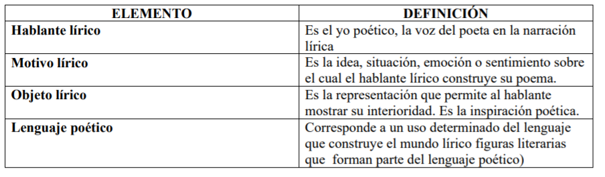
Ahora que conoces las definiciones de los elementos del texto lírico, veamos algunos ejemplos:

1.- HABLANTE LÍRICO: Es el personaje o ser ficticio creado por el poeta para trasmitir al lector su realidad es decir, es el que entrega el contenido del poema, Es muy importante no confundir al poeta con el hablante lírico, pues el poeta es el autor del poema, en cambio, el hablante lírico es la voz ficticia que se expresa.

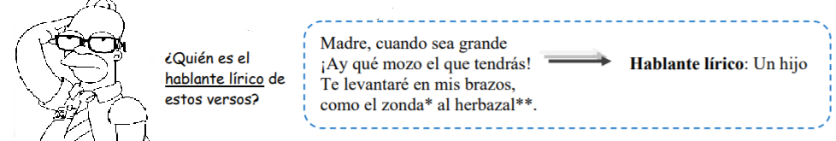
2.- MOTIVO LÍRICO: más recurrentes en la poesía. Pueden ser también motivos líricos, la alegría frente a una actitud, la naturaleza, la angustia por el transcurrir de la vida, etc.

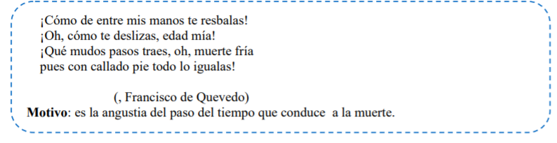
3.- OBJETO LÍRICO: No olvidemos al Objeto lírico. Puede ser una persona, animal, cosa u objeto personificado que sirve al hablante lírico para expresar su interioridad.

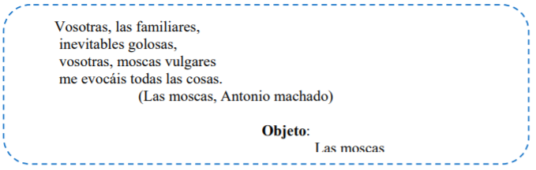
Para saber más: https://www.youtube.com/watch?v=qwlioWU1fq8

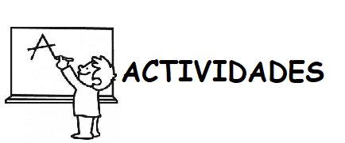

1.- Lee nuevamente los conceptos y ejemplos presentados en esta guía. Con esta información completa el mapa conceptual. Recuerda que debes responder en la HOJA DE RESPUESTAS que se encuentra al final de esta guía. (8)

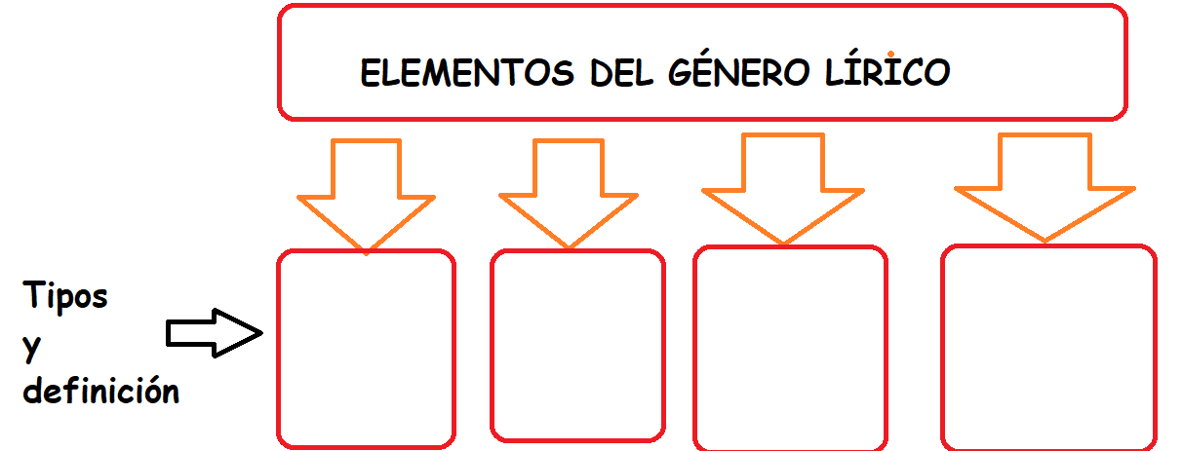

2.- Lee cada uno de los siguientes textos líricos. Luego indica el motivo lírico, el hablante lírico y el objeto lírico. Recuerda que debes responder en la HOJA DE RESPUESTAS que se encuentra al final de esta guía. (18)
1
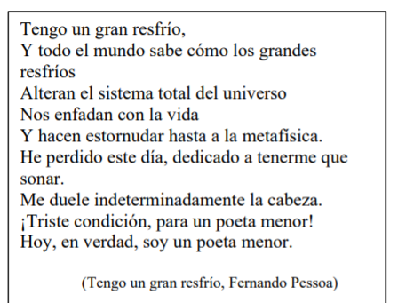
2
2
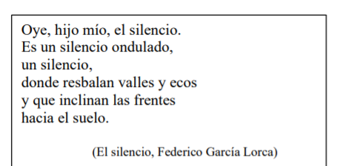
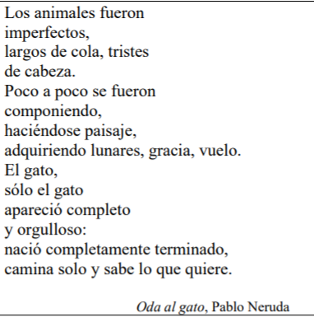
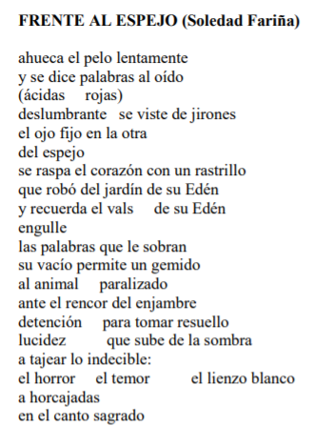
3
4
6

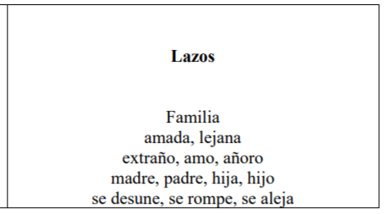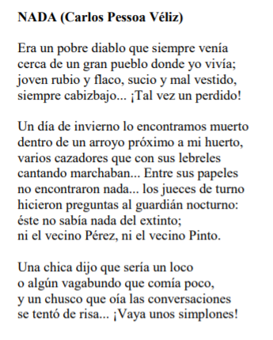
5

3.- Responde las siguientes preguntas con la lectura de cada uno de los textos antes nombrados:
- ¿Qué sentimientos predominan en estos textos?
- ¿El lenguaje utilizado es complicado? Si o No ¿Por qué?
Recuerda que debes responder en la HOJA DE RESPUESTAS que se encuentra al final de esta guía. (12)

¡LEE MUY BIEN LAS INSTRUCCIONES Y ACTIVIDADES!

HOJA DE RESPUESTAS GUIA N°8
PUNTAJE
/38
OCTAVO BÁSICO: ALUMNO(A):___________________________________

Actividad N°1 (8)

Actividad N°2 (18)
Texto | Hablante Lírico | Objeto Lírico | Motivo Lírico
1
2
3
4
5
6

Actividad N°3 (12)

Texto | - ¿Qué sentimientos predominan en estos textos? | ¿El lenguaje utilizado es complicado? Si o No ¿Por qué?
1
2
3
4

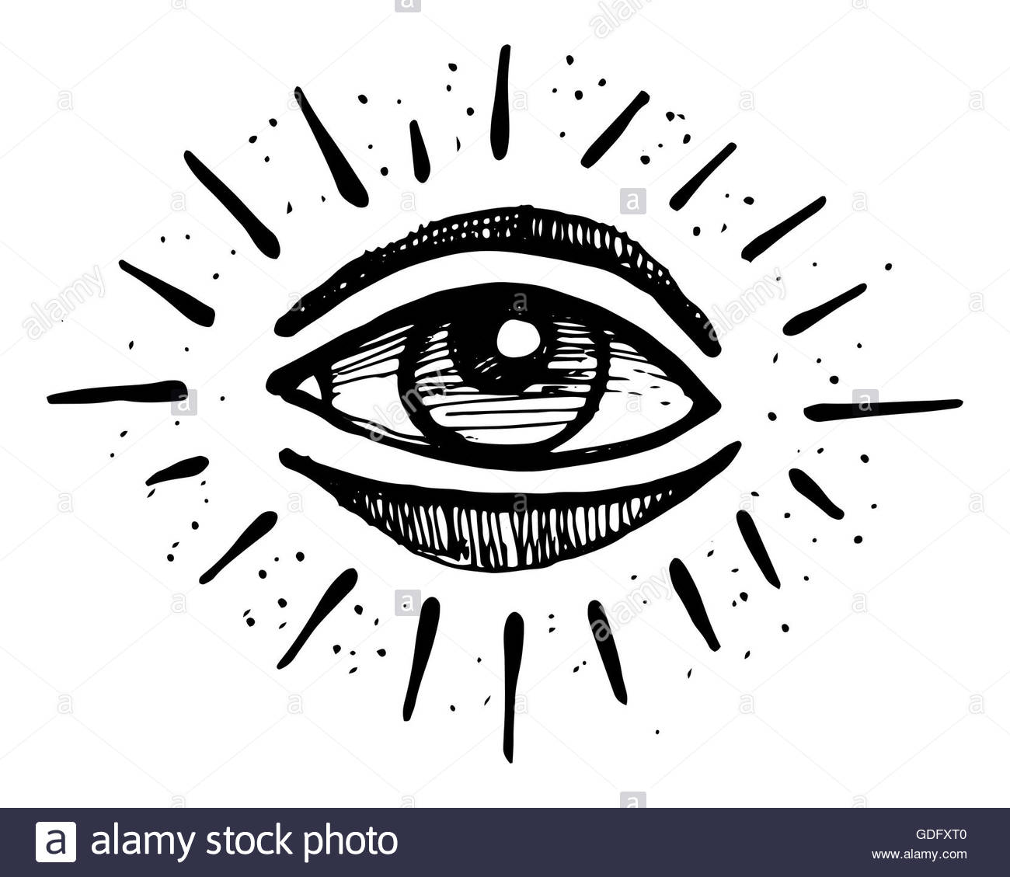
PARA LA REVISIÓN DE ESTA GUÍA:
ENVÍALAS FOTOS O ESCANEO DE TU CUADERNO A MI CORREO : jenniffer.garcia.teacher@gmail.com
En el asunto del correo: NOMBRE, CURSO Y N° DE GUIAA
¡ANTE CUALQUIER DUDA, NO TEMAS ES ESCRIBIRME UN CORREO Y LO RESPONDERÉ A LA BREVEDAD!

